Решение уравнений
Алгебра 8 класс
Программно-методическое обеспечение:
• Планирование составлено на основе программы расширенного и углубленного изучения по учебнику “Алгебра” 8 класс автор: А.Г.Мордкович.
• Задачник “Алгебра“ 8 класс автор: А.Г.Мордкович.
Тип урока: повторительно-обобщающий, применение теоретических знаний.
Цели урока:
• Образовательные: обобщить и повторить ранее изученный материал по темам:
1. Опорный конспект.
2. Квадратные уравнения и способы их решения.
3. Решение уравнений высших степеней.
• Развивающие:
1. Развивать логическое мышление, интерес и инициативу учащихся.
2. Повышать математическую культуру учащихся.
3. Углубленное изучение математики.
•Воспитательные:
1.Формировать у учащихся настойчивость в преодолении трудностей, активность, самостоятельность в выборе способа решения.
Оборудование урока: творческие работы учащихся, выставка математической литературы в помощь восьмикласснику, портреты математиков: Пифагора, Кардано, Тарталья и др., раздаточный материал с уравнениями, задачи повышенной трудности по алгебре из учебного пособия Б.М.Ивлева, конспекты.
Только с алгеброй начинается
строгое математическое учение.
Н.И.Лобачевский
Ход урока.
I. Организационный момент:
1. Приветствие.
2. Готовность учащихся к уроку.
3. Состояние рабочего места учащихся.
4. Отсутствующие на уроке (сообщают дежурные).
II. Сообщение целей и темы урока.
Учитель объявляет тему урока.
Сегодня на уроке мы повторим и обобщим ранее изученный материал по темам:
1. Определение уравнения.
2. Виды квадратных уравнений и способы их решений.
3. Решение уравнений высших степеней.
III. Проверка домашнего задания.
Все учащиеся выполнили домашнюю работу, о выполнении которой доложили ассистенты.
Дома учащиеся учили опорный конспект:”Уравнения” .

IV. Устная работа.
Учитель предлагает одному из учащихся устно изложить опорный конспект (плакат на доске) 2 минуты.
Опорный конспект по алгебре (8 класс).
Уравнения, левые и правые части…
1. а) 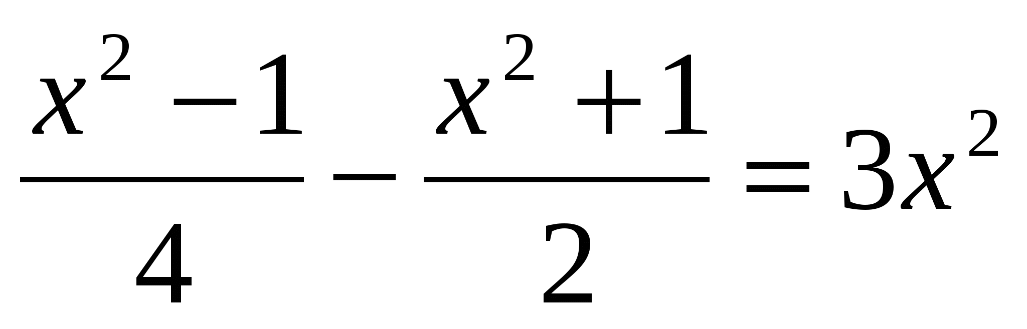;
б) 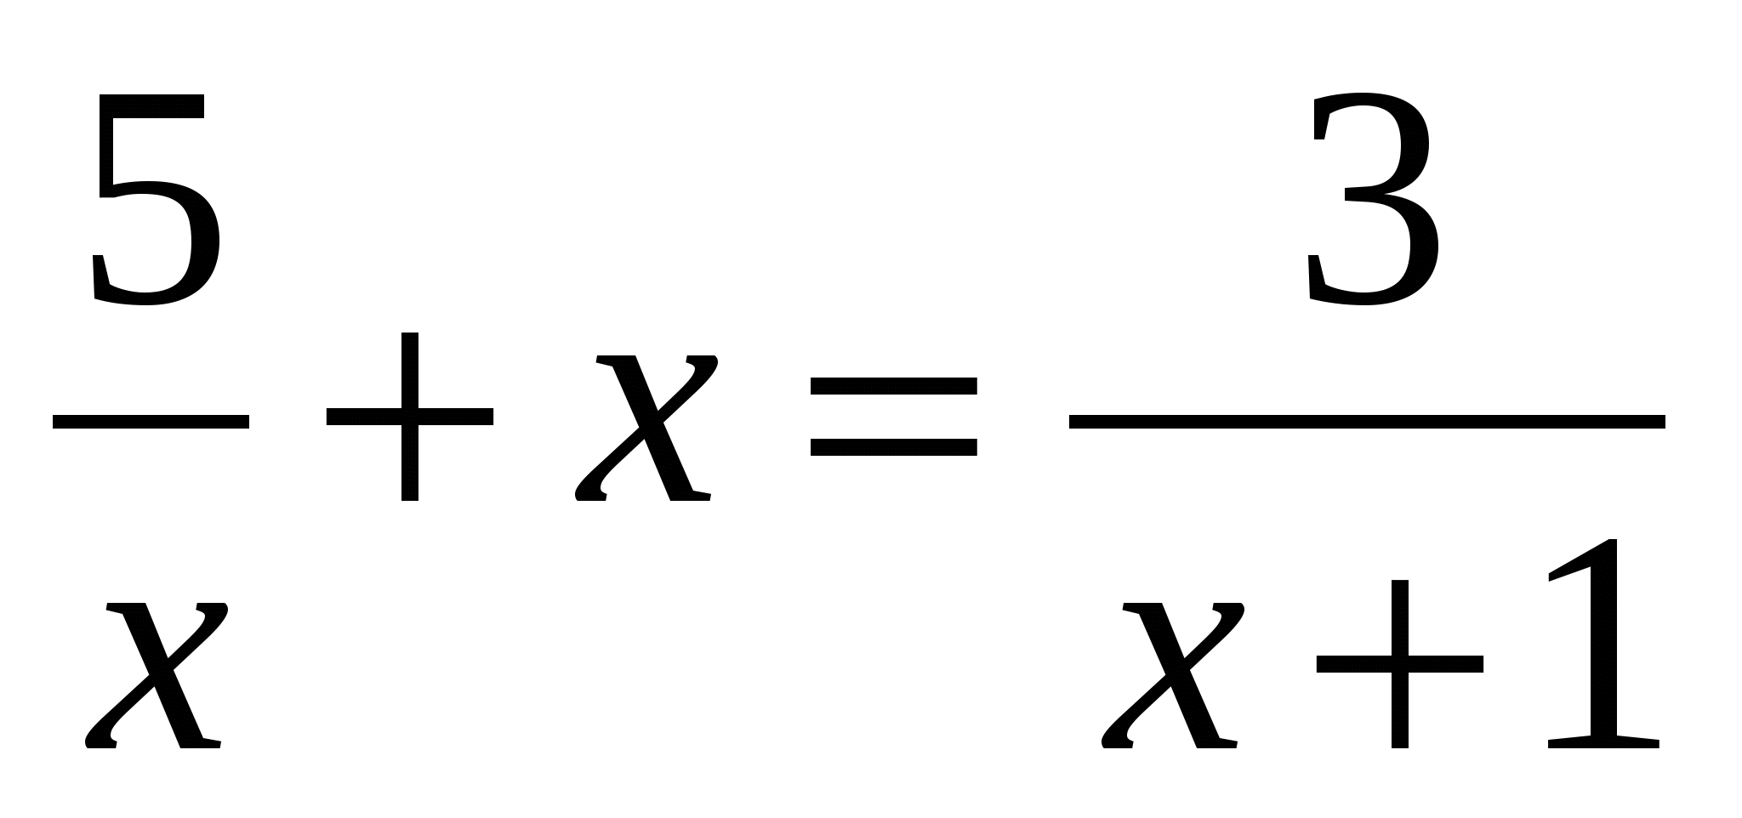;
в) 2(х²+1)(х-1)=6х-(х+7).
2. Если Р(х)=0, где Р(х)..., то степень...
3. 1) ах+в=0, где...; х=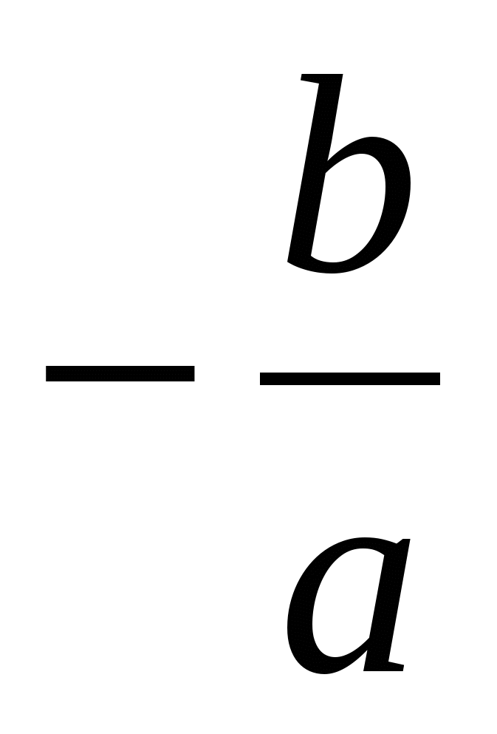
2) ax² + bx + c = 0, где …;
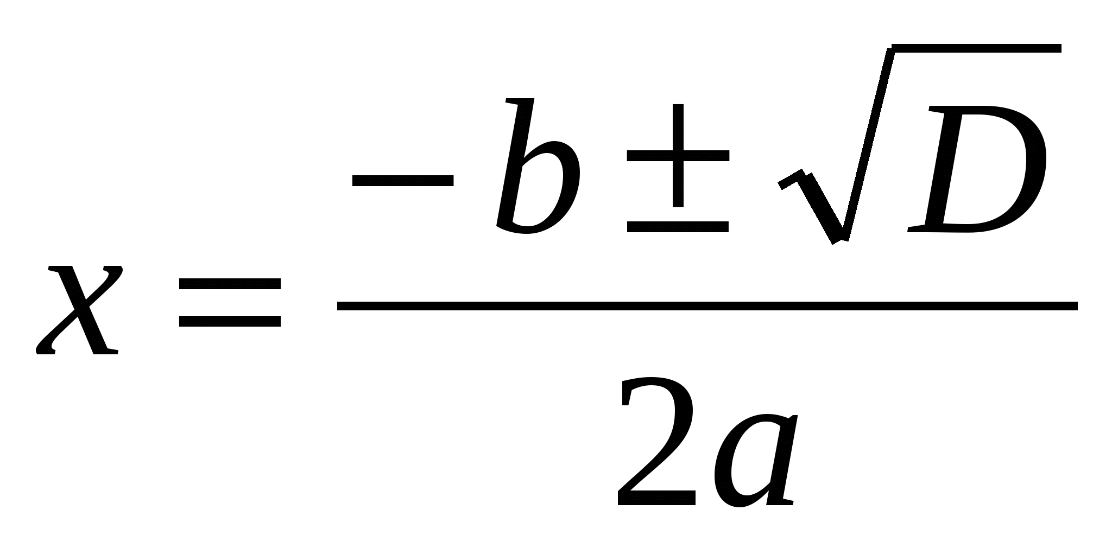- формула корней квадратного уравнения.
а) если а+в+с=0, то...
х₁=1, а х₂=...
б) если а-в+с=0, то...
х₁=..., а х₂=...
3) ах³+вх²+сх+d=0 - уравнение...
а) х³+pх+g=0, для этого уравнения...
4) ах⁴-вх²+с=0 , где a ≠ 0 , называется..., которое решается путем...
4. Для уравнений пятой и более высоких степеней...

Учитель. Цель устной работы: закрепить теоретический материал, который необходим для следующей работы на уроке.
1. Что значит решить уравнение?
Ответ: Решить уравнение - значит найти все его корни или установить, что корней нет.
2. Какие уравнения не отображены в конспекте?
Ответ: Иррациональные уравнения.
3. Какое уравнение называется иррациональным?
Ответ: Уравнение, в котором под знаком квадратного корня содержится переменная, называется иррациональным.
4. Каким методом решают иррациональное уравнение?
Ответ: Иррациональное уравнение решают методом возведения обеих частей в квадрат: решив полученное в итоге рациональное уравнение, надо обязательно сделать проверку, отсеяв возможные посторонние корни.
Учитель приводит высказывание Чосера, английского поэта, средние века.
Посредством уравнений, теорем
Я уйму всяких разрешил проблем.
V. Самостоятельная работа под контролем учителя.
Двое учащихся работают у доски.
Остальные учащиеся решают в тетрадях по вариантам.
Вариант 1
Вариант 2
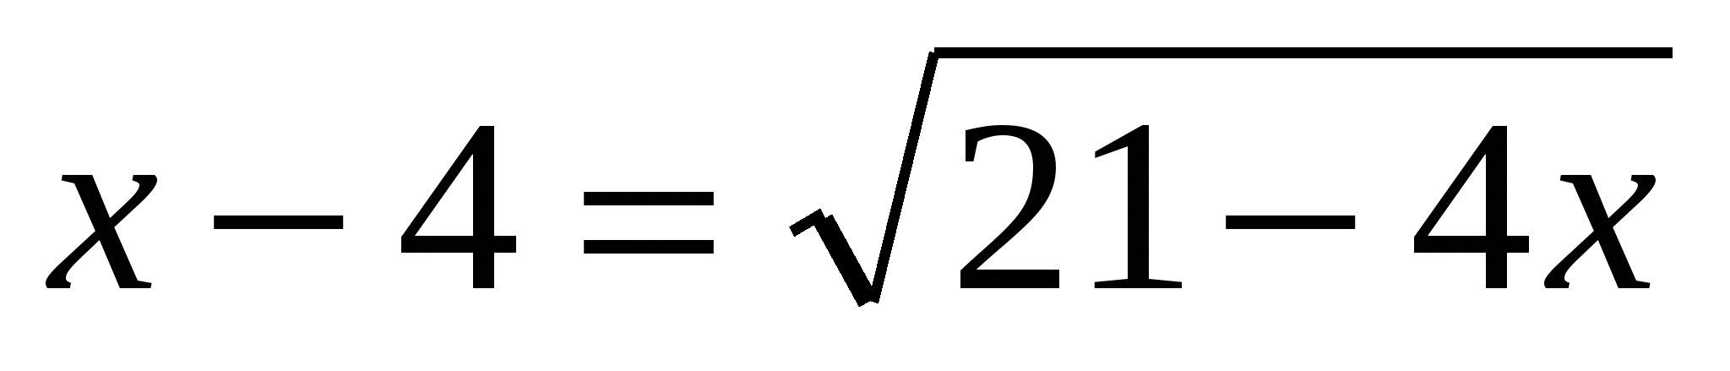 | 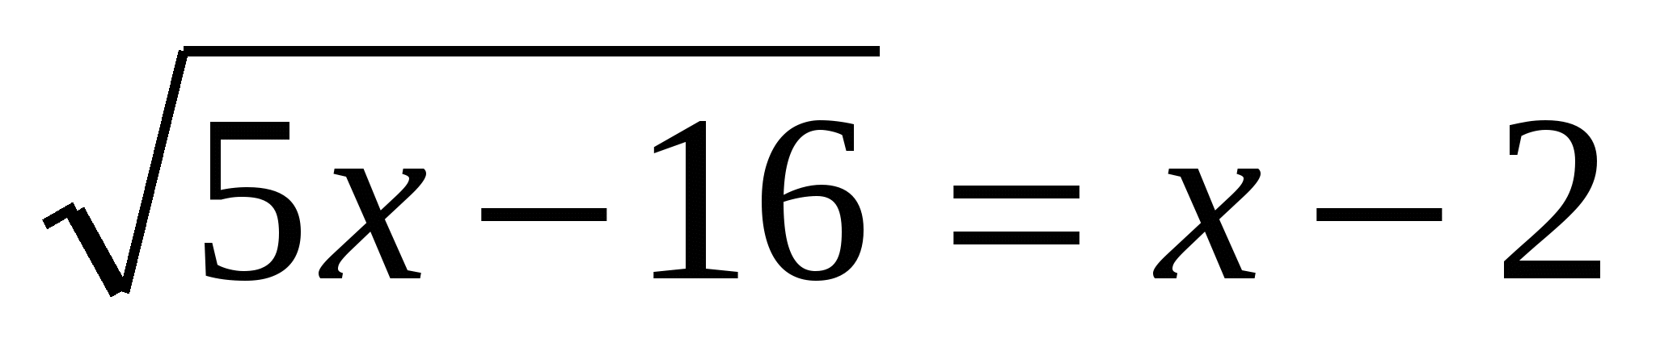
Решение. | Решение.
х²-8х+16=21-4х | 5х-16=х²-4х+4
х₁=5, х₂=1 | х₁=5, х₂=4
Проверкой установлено, что 1 - посторонний корень. | Подставив 5 и 4 в исходное уравнение, получаем верное числовое равенство.
Ответ: 5. | Ответ: 4; 5.

Работа проверяется коллективно.
Дополнительные вопросы:
1. Какое уравнение называется квадратным?
Ответ: Уравнение вида ax²+bx+c=0,где а,b,c–любые действительные числа, причем a ≠ 0 .
2. Какое квадратное уравнение называется приведенным?
Ответ: Квадратное уравнение называется приведенным, если старший коэффициент равен 1.
3. Какие бывают квадратные уравнения?
Ответ: Полные и неполные квадратные уравнения.
VI. Комментирование решений неполных квадратных уравнений.
Коллективная работа под контролем учителя.
Решить неполное квадратное уравнение:
а) 2х²-9х=0; х(2х-9)=0; х=0 или х=4,5.
Ответ: 0; 4,5.
б) х²-25=0; х²=25; х=5 или х=-5.
Ответ: -5; 5.
в) 5х²+20=0; 5х²=-20; х²=-4.
Так как, 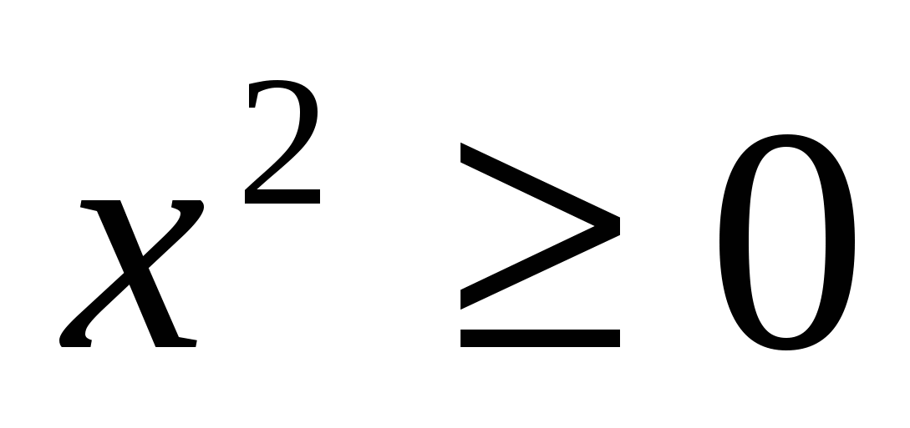при любых значениях х, то уравнение 5х²+20=0 не имеет корней.
Ответ: нет корней.
г) 7х²=0; х²=0; х=0 — единственный корень уравнения.
Учащиеся делают вывод: неполное квадратное уравнение может иметь два корня, один корень, ни одного корня.
Дополнительный вопрос:
1. Что можно сказать о корнях полного квадратного уравнения?
Ответ: Квадратное уравнение ax² + bx + c = 0 может иметь два корня, либо один корень, либо вообще не иметь корней.
2. Обоснуйте ответ.
Графиком функции ax² + bx + c = 0 является парабола, которая может пересекать ось x в двух точках, может иметь одну общую точку с осью, может не пересекать ось х.
Дополнение к ответу учащимися.
Можно определить число корней с помощью дискриминанта.
1) Если D<0, то квадратное уравнение не имеет корней.
2) Если D=0, то квадратное уравнение ax² + bx + c = 0 имеет один корень, который находится по формуле:
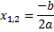
3) Если D>0, то квадратное уравнение имеет два корня:
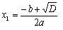,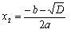
VII. После устной работы провести математический диктант на два варианта: двое учащихся работают у доски.
Диктант проверяется учащимися по вариантам.
Определите число корней квадратного уравнения.
Вариант 1 | Вариант 2
1) х²-5х+6=0; | 1) 2х²+3х+1=0;
2) х²+3х+24=0; | 2) х²+4х+4=0;
3) х²+6х+9=0; | 3) 14х²+5х+1=0;
4) х²+7х+2=0; | 4) х²-5х+3=0;
5) 5х²-х+1=0. | 5) 3х²-3х+4=0.

Учитель. Ребята, а сейчас вам необходимо применить свои знания при решении уравнения с параметром.
Найдите все значения параметра а, при которых уравнение ax² - аx + 1 = 0 имеет корни.
Решение.
- Если а=0, то 1=0 — неверно, корней нет.
- Если уравнение имеет корни, то 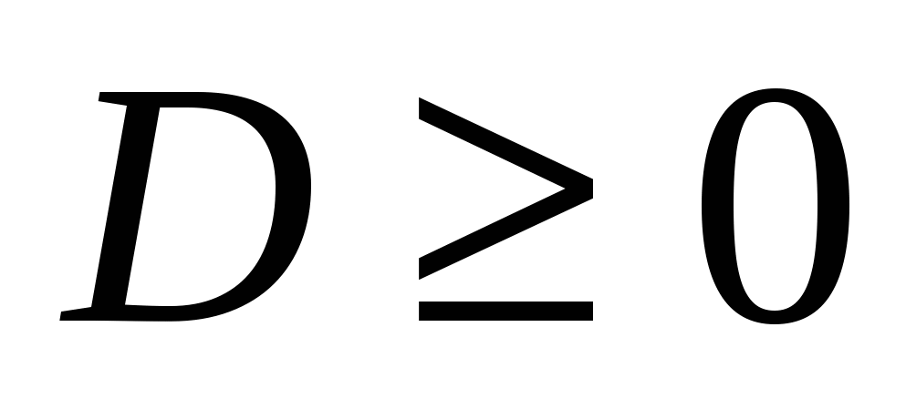.

D=а²-4а; 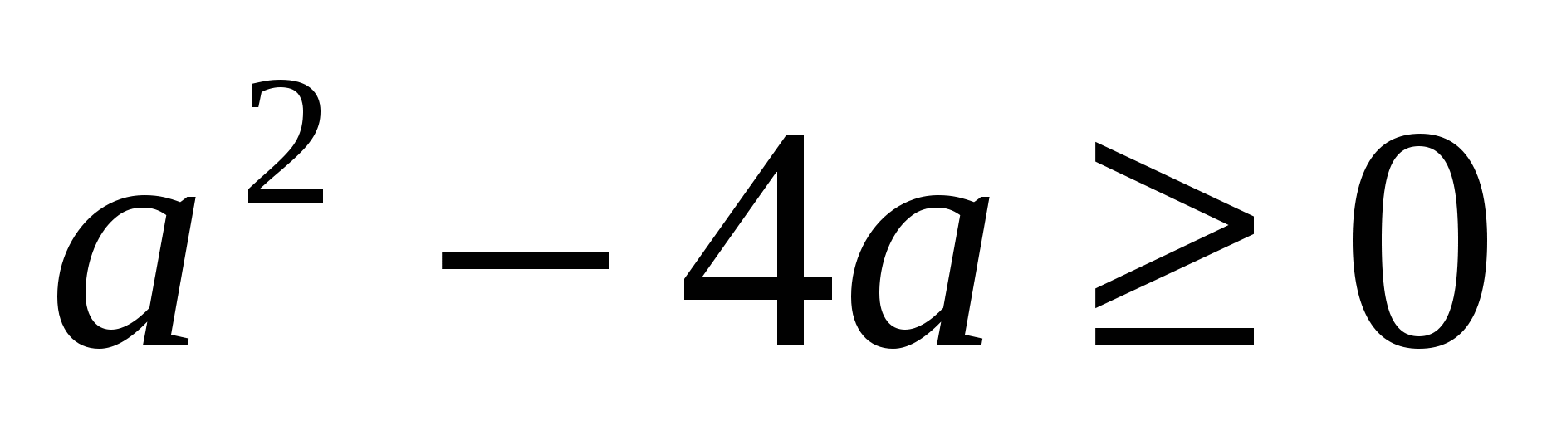, 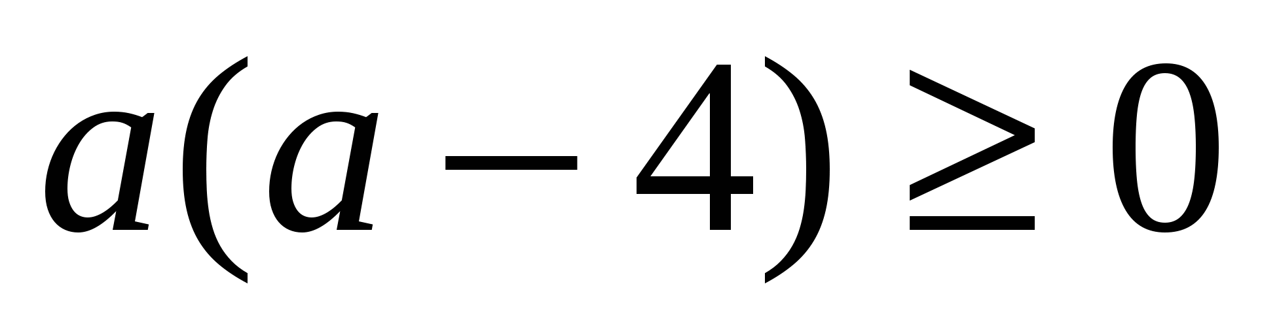, a ≠ 0.
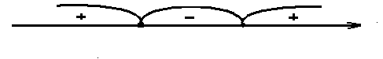

0
4
а
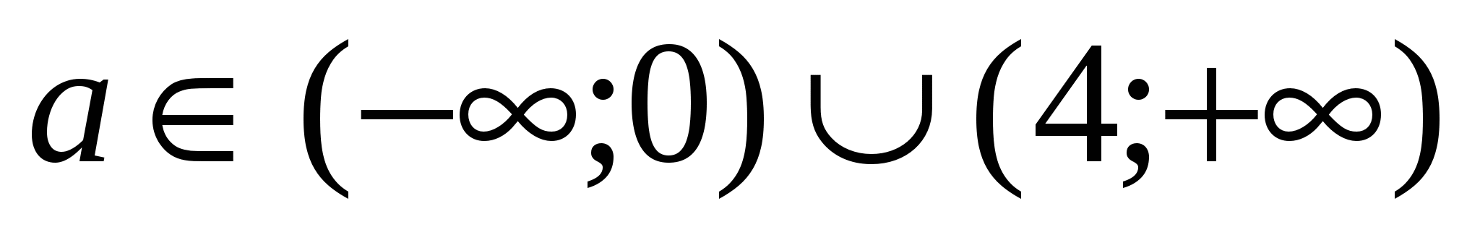

Ответ: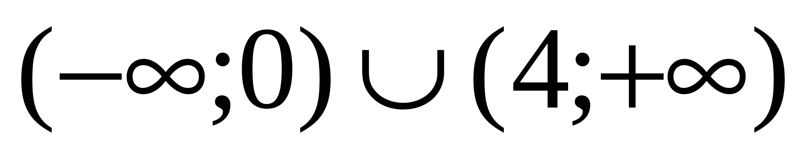.
Работа проверяется коллективно.
Учитель обращает внимание учащихся на то, что в роли коэффициентов выступают на конкретные числа, а буквенные выражения. Такие уравнения называют уравнениями с параметрами.
Решение квадратных уравнений графическим способом рассмотреть на следующем уроке.
VIII. Устная работа проводится с целью закрепления способов решения уравнений высших степеней.
Один из учащихся выступает с кратким сообщением о кубических уравнениях.
1) В середине 16 века стало известно, что итальянские математики нашли способ решения кубических уравнений, что произвело огромное впечатление, а ученых того времени. Первым способ решения кубических уравнений нашел Ферро – профессор из Болоньи.
Венецианский математик Никколо Тарталья в 1535 году самостоятельно вывел формулу корней кубического уравнения, но он не опубликовал свое открытие. Формула корней кубического уравнения вида x³ + px + q=0 была опубликована математиком Кардано. Эта формула сложная и ее редко применяют при решении кубических уравнений.

2) Какие уравнения называют уравнениями высших степеней?
Ответ: Уравнение вида P(x)=0, где P(x) – многочлен, степень которого выше второй.
3) Какие полезные утверждения надо знать, чтобы решать уравнения?
Ответ:
- Если старший коэффициент уравнения с целыми коэффициентами равен 1, то все рациональные корни уравнения, если они существуют, целые.
- Число является корнем многочлена тогда и только тогда, когда сумма его коэффициентов равна нулю.
- Для того, чтобы число (-1) являлось корнем многочлена, необходимо и достаточно, чтобы сумма его коэффициентов, стоящих на четных местах, равнялась сумме коэффициентов, на нечетных местах.
- Любой целый корень уравнения с целыми коэффициентами является делителем его свободного члена.
- Если свободный член уравнения равен 1 или -1, то значение x=0 не является корнем уравнения.
IX. Самостоятельная работа учащихся под контролем учителя.
Двое учащихся работают у доски, а остальные учащиеся работают в тетрадях по вариантам.
Решение уравнения.
Вариант 1 | Вариант 2
2х⁵+х⁴-10х³-5х²+8х+4=0 | 2х³-11х²+17х-6=0
Решение. | Решение.
1. Число 1 является корнем уравнения, так как сумма его коэффициентов равна нулю. | х=2; это число является делителем 2 и (-6).  Многочлен Р(х) делится без остатка на (х-2).
2+1-10-5+8+4=0 | 2х³-11х²+17х-6 х-2
2. Число (-1) является корнем | 2х³- 4х²
уравнения. | - 7х²+17х
1-5+4=2-10+8 | - 7х²+14х
0=0 | 3х-6
3. Разложим левую часть | 3х-6
уравнения на множители: | 0
х⁴(2х+1)-5х²(2х+1)+4(2х+1)=0 | Уравнение принимает вид
(2х+1)(х⁴-5х²+4)=0 | (х-2)(2х²-7х+3)=0
Корни: х₁= 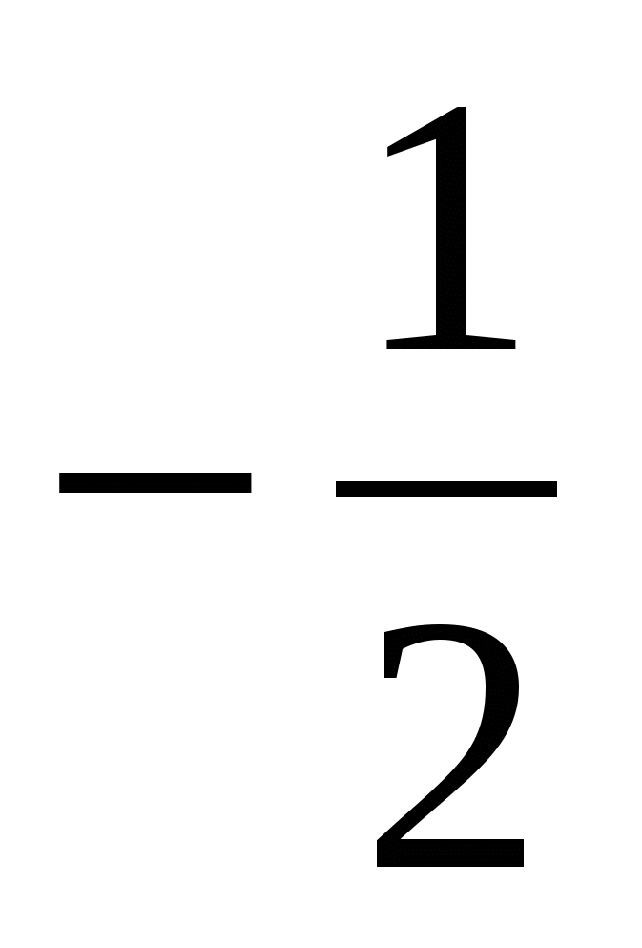; х₂=1; х₃=-1; х₄=2; х₅=-2 | 2х²-7х+3=0  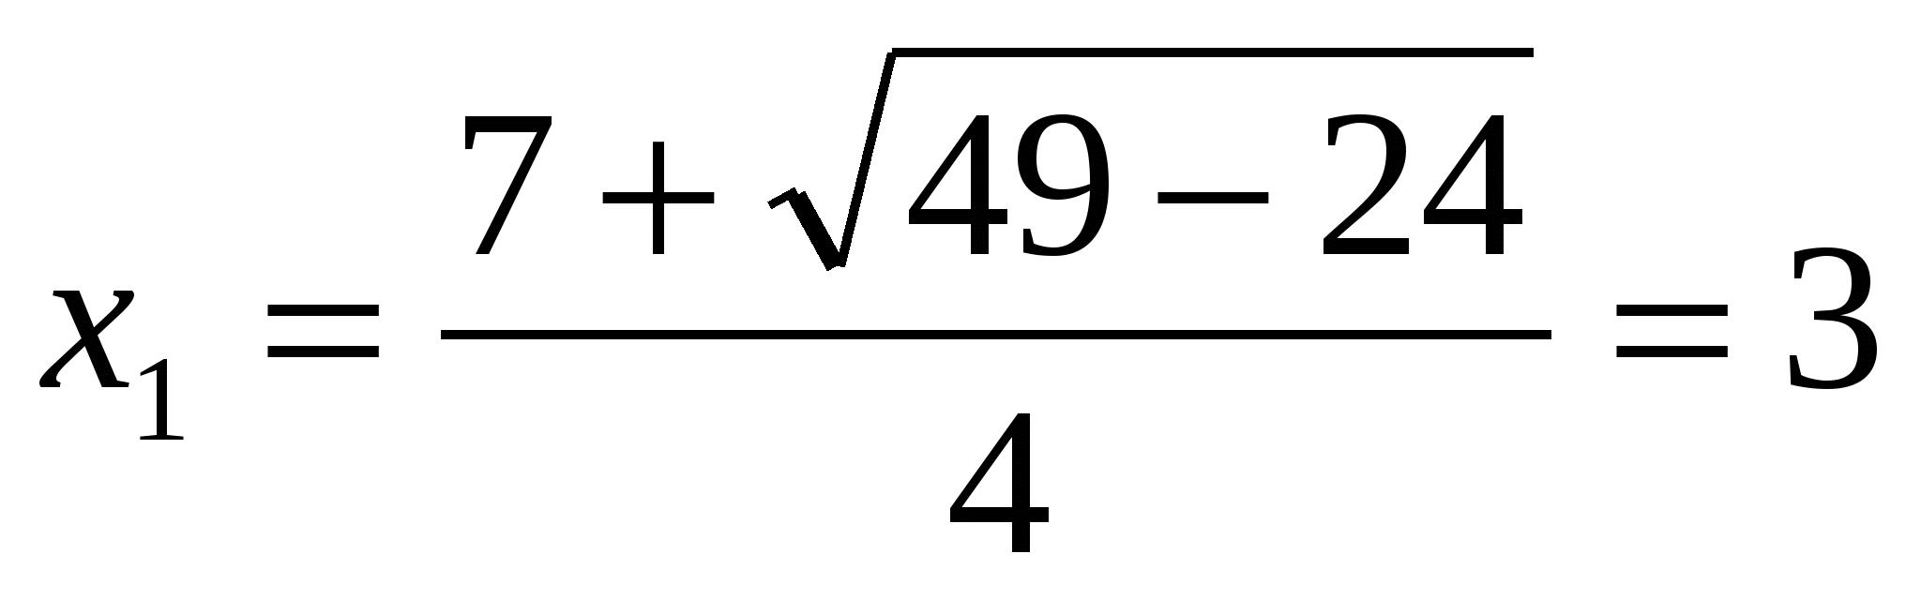
Ответ: -1; ;1; -2: 2. | 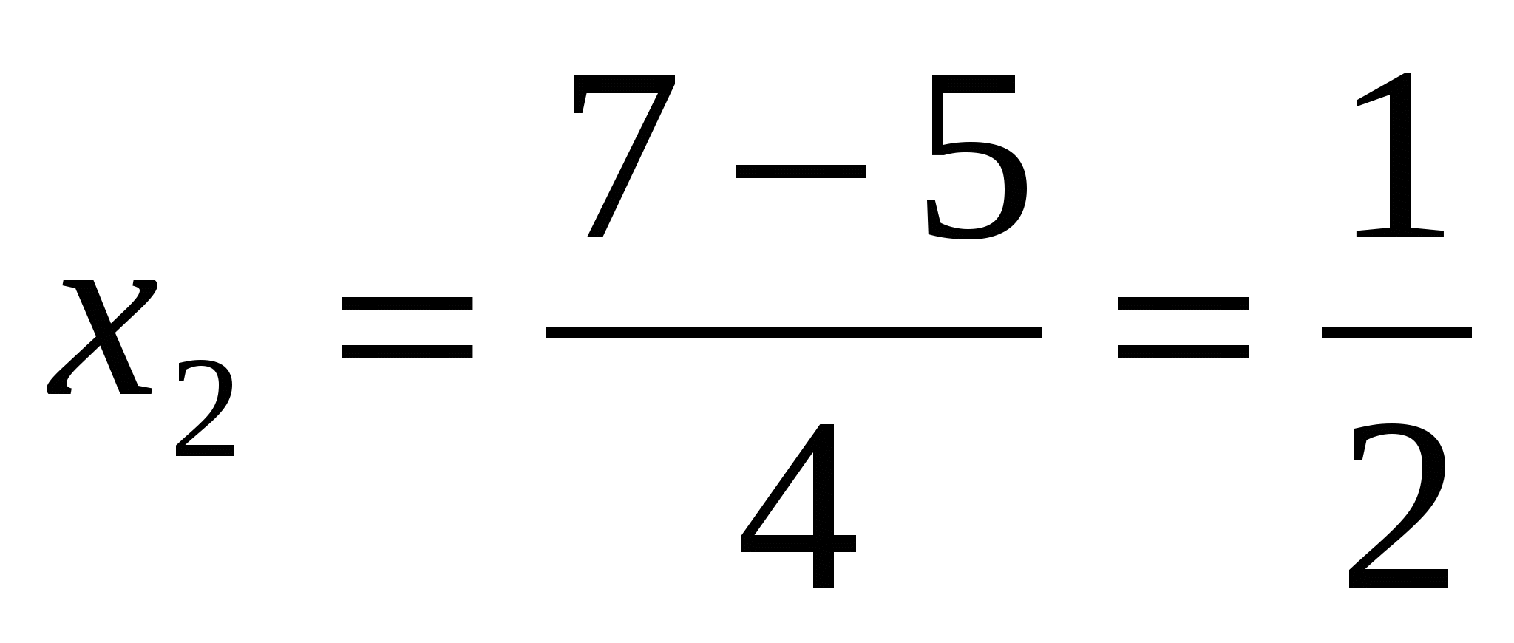
 | Ответ: ; 2; 3.

Работа проверяется коллективно.
X. Учитель. Уравнения высших степеней можно решать и другими способами, которые будем применять на следующих уроках.
XI. Обобщение и систематизация учащихся результатов работы.
Учитель. Какие знания вы применяли на уроке?
Учащиеся. Мы повторили:
• Определения рациональных, квадратных уравнений;
• Определение уравнения высших степеней;
• Способы решений этих уравнений.
XII. Подведение итогов урока.
Учитель. В ходе урока мы сумели рассмотреть ряд уравнений и способы их решений.
Учитель благодарит учащихся за хорошую работу на уроке.
- Учащиеся записывают задание на дом: 35.03(а, б), стр.180.
XIV. Литература:
1) А.Г.Мордкович, Н.П.Николаев. “Алгебра” 8 класс.
Учебник для учащихся образовательных учреждений, 2008г.
2) Л.И. Звавич , А.Р.Рязановский, Задачник. “Алгебра” 8 класс, 2008г.

